

UNIVERSIDAD AUTÓNOMA DE ZACATECAS
“Francisco García Salinas”
Área de Ciencias de la Salud

Unidad Académica de Enfermería

PROGRAMA ACADÉMICO
LICENCIATURA EN ENFERMERÍA

CICLO ESCOLAR
PRIMER SEMSETRE

UNIDAD DIDÁCTICA INTEGRADA
...... Poner el nombre de la UDI
Elaborador por: Colocar el nombre de los participantes en la elaboración

Semestre: Agosto-diciembre 2014

Fecha de elaboración: Agosto 2016

Actualización: Enero 2016

DATOS DE IDENTIFICACIÓN DE LA ASIGNATURA
Nombre de la materia: |  |  |  | Clave:
Unidad Académica: Enfermería |  | Programa Académico: Licenciatura en Enfermería
Área de conocimientos en el plan de estudios: Instrumental
Es factible para integrar asuntos de transversalidad: Si
Ciclo semestral : Enero - Junio |  |  | Orientación: Teórica____X___Práctica ____X____
Carácter: Introductoria__X__Obligatoria _____ Básica _____ Optativa _____ Libre _____
Modalidad de trabajo: Curso __X__ Taller __X___ Seminario _____ Práctica ______
Valor en créditos: 4  Hrs Semestre: 36 hs | Página web de la materia: www.mindseries.net
Profesores que imparten la asignatura:
Adriana CelónOrtíz,
Jessica Meissman,
Beatriz Marisol García Sandoval,
Mónica Sánchez,
Flint Meissman.
Prerrequisitos para cursar la materia: Haber aprobado la UDI de Ingles I
Otros datos sobre la asignatura:

TABLA DE CONTENIDO

Presentación general

Justificación

Mapa conceptual

- Objetivos terminales del programa

- Estructura de contenidos.
5.1 Bloque Uno: Agua, equilibrio hidroelectrolítico y ácido-básico
5.2 Bloque Dos: Biomoléculas: funciones y valores normales
5.3 Bloque tres: Metabolismo
5.4 Bloque cuatro: Encimas y diagnostico

- Repertorio de competencias

- Resultados de aprendizaje esperados

- Criterios de evaluación

- Bibliografía de apoyo y complementaria

- PRESENTACIÓN GENERAL

Describir los siguientes elementos:

Antecedentes históricos de la materia (ejemplo historia de la enfermería quirúrgica)
- Describir como se abordan los elementos teóricos del modelo de Dorotea Orem
- Describir como se abordan los elementos del Proceso de Atención de Enfermería
- Describir en prosa la posición que guarda en el plan de estudios la UDI: área de conocimiento a la cual pertenece, total de horas y créditos de la UDI, semestre en el cual se desarrolla y otros elementos técnicos que considere mencionar.
- Mencionar cómo se encuentra estructurado y organizado el documento

2. JUSTIFICACIÓN

- Describir el por qué y el para qué de la UDI
- Describir la contribución de la UDI al perfil de egreso
- Incluir la utilidad, relevancia, aportes y pertinencia del programa
- Describir el o los propósitos del programa

3. MAPA CONCEPTUAL

Integrar el mapa conceptual contemplado en el plan de estudios

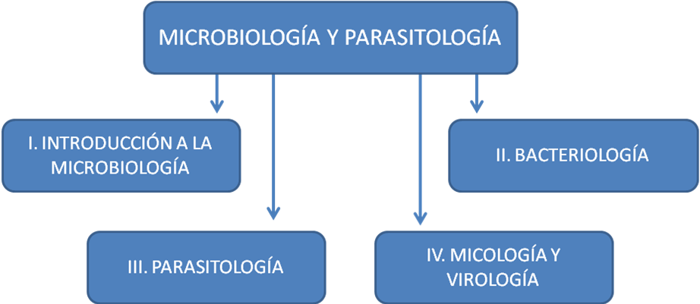

4. OBJETIVOS TERMINALES DEL CURSO-TALLER
Establecer los objetivos en términos de los conocimientos, habilidades y actitudes que el alumno desarrollará o adquirirá al finalizar el curso en términos tangibles, es decir qué productos deberá de entregar el alumno al finalizar el curso que den cuenta de los conocimientos, habilidades y actitudes planeadas en el semestre.

Ejemplo 1: Al finalizar el curso de Metodología de la Investigación el alumno demostrará las competencias adquiridas a partir de la exposición del protocolo de investigación elaborado en equipo. El protocolo comprenderá los siguientes elementos:
- Planteamiento del problema
- Objetivos generales y específicos
- Propuesta metodológica
- Propuesta de universo y muestral
- Propuesta de indicador para la recolección de los datos
- Propuesta para el análisis estadísticos y presentación de los datos

Ejemplo 2: Al finalizar el curso estrategias de aprendizaje el alumno demostrará las competencias adquiridas a partir de la exposición del portafolio elaborado individualmente. El protocolo comprenderá los siguientes elementos:
- La integración de los documentos de apoyo para la realización de las actividades de aprendizaje.
- Todos los apuntes recabados y borradores del trabajo en equipo en cada sesión de trabajo.
- El glosario.
- La secuencia ordenada de los temas trabajados durante el curso-taller.
- Los tutoriales a, manera de síntesis de los productos (evidencias de aprendizaje) de cada tema trabajado.

5. ESTRUCTURA DE CONTENIDOS
Organizar los contenidos de la UDI por Bloques, temas y subtemas

Bloque uno: Técnicas y métodos para la valoración del estado de salud

Tema 1. Lavado de manos
1.1. Antecedentes históricos del lavado de manos
1.2. La OMS y el lavado de manos
1.3. Clasificación del lavado de manos
Tema 2. Exploración física
2.1. Material y equipo para la exploración física
2.2. Exploración física por aparatos y sistemas
Tema 3. Somatometría
Tema 4. Signos vitales
4.1. Tención arterial
4.2. Temperatura corporal
4.3. Respiración
4.4. Pulso
Tema 5 Componentes integrales de la asistencia al paciente
5.1. Asepsia y técnicas de aislamiento
5.2. Mecánica corporal y seguridad del paciente

Bloque dos: Atención al paciente que requiere hospitalización

Tema 1. Aseo e higiene del paciente
  - . Tendido de cama
  - . Cuidados higiénicos y aseo del paciente
Tema 2. Intervenciones de enfermería en la ministración de medicamentos
3.1. Bases y principios de la farmacología
3.2. Vías de administración de los medicamentos
3.3. Terapia de infusión y acceso vascular periférico
Tema 3. Terapéutica con calor y frio

Bloque tres: Necesidades de seguridad para mantener la vida y la salud

Tema 1.
Tema 2.
Tema 3.
Tema 4.
4.1.
4.2.

Bloque cuatro:

Tema 1.

Tema 2.
Tema 3.
Tema 4.

6. REPERTORIO DE COMPETENCIAS

Establecer las competencias que el estudiantes desarrollará en el transcurso del semestre. Puede ser con esquemas o solo por puntos

Ejemplo 1.
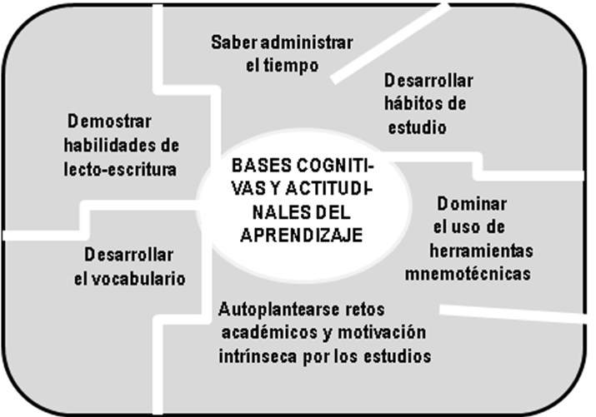

Ejemplo 2.
Competencia 1. Bases cognitivas y actitudinales del aprendizaje
- Demuestra habilidades de lecto-escritura
- Desarrolla el vocabulario
- Desarrolla hábitos de estudio

Competencia 2.

7. RESULTADOS DE APRENDIZAJE ESPERADOS

Establecer las actividades de aprendizaje de acuerdo a cada competencia establecida en el repertorio de competencias.

Son actividades que el alumno deberá realizar para apropiarse de los contenidos. Deben plantearse de tal forma que el estudiante establezca relaciones y jerarquías entre objetos y conceptos; explique con palabras propias; busque y clasifique información; distinga diferencias y semejanzas; caracterice situaciones; realice comparaciones; aplique conceptos, procedimientos y técnicas; realice investigaciones y ensayos; proporcione argumentos, tome decisiones, diseñe productos, exprese sus sentimientos y apreciaciones, integre y valore lo aprendido, entre otros.

7.1 Competencia: Elabora y presenta planteamiento del problema fomentando el trabajo en equipo, la participación y reflexión crítica de la bibliografía revisada.

• Elaborá catálogo de los principales referentes teoricos que enfatizan el desarrollo del planteamiento del problema

• Realiza análisis sobre las principales fuentes bibliograficas sobre metodología de la investigación.

• Consulta artículos de investigación publicados recientemente en revistas especializadas e identifique tres hipótesis sobre estudios de fenómenos naturales, por ejemplo de la biología, de la física y de la química, y tres hipótesis sobre estudios de fenómenos sociales, por ejemplo de la historia, Ia sociología y la antropología.

• Redacta problema de investigación desde la revisión bibliografica realizada donde recapitule desde el planteamiento del problema hasta la información y datos que recopiló. Trate de comparar las primeras ideas que tenía acerca de su objeto de estudio y las que tiene ahora.

7.2 Competencia:

7.3 Competencia:

8. CRITERIOS DE EVALUACIÓN

PONDERACIÓN PARA ACREDITAR LA ASIGNATURA
ELEMENTOS | VALORACIÓN | DESCRIPCIÓN
Asistencia | Apegada a normatividad | La asistencia es un aspecto determinante para acreditar el programa porque contempla la presencia de cada participante en los procesos de socialización en el aula, donde se desarrollan intercambios, “negocian” conceptos, proposiciones e ideas; participan en discusiones y debates, además de realizar actividades grupales basadas en la cooperación y la construcción colectiva. El seminario se basa en una organización de los contenidos en continuidad y progresión, por lo que es fundamental que los alumnos no pierdan la secuencia de los mismos, ya que se dificultaría la integración del conocimiento.
Exposición | 20 % | La participación tiene que ver con el compromiso que cada participante asuma durante el proceso de enseñanza-aprendizaje, de su estilo de trabajo y responsabilidad para cumplir con los objetivos de cada tarea; asimismo, de acuerdo a la cantidad y calidad de la participación, dependerá, en definitiva, la adquisición de los conocimientos y habilidades relacionadas con cada experiencia del seminario, cuya productos integrará al portafolio.
Portafolio | 30 % | El portafolio comprende el conjunto de evidencias de los aprendizajes logrados a lo largo del programa, es el producto del trabajo realizado por cada estudiante tanto en experiencias individuales como en equipo.
Examen | 50 % | El examen consiste en la medición de los conocimientos obtenidos y la devolución de procedimientos de cada tema, mismos que se verán reflejados en el índice de aprovechamiento.

9. BIBLIOGRAFÍA
Integrar bibliografía con vigencia de 10 años

9.1 Bibliografía de básica
- Audrey Berman, Shirlee J. Snyder, BarbaraKozier, GlenoraErb (2008) "Fundamentos de enfermería: conceptos, proceso y prácticas" Pearson Prentice Hall. Pp 1631.

- Reyes Gómez Eva (2009) "Fundamentos de enfermería: ciencia, metodología y tecnología" Ed. Manual moderno. Pp 605

9.2 Bibliografía de apoyo
- Cervantes Eduardo (1996) "Manual de venajes". Ed. Trillas

- León Uribe A. (2014) "Manual para el examen físico del normal y métodos de exploración" CIB. Fondo Editorial.

